Додаток 4
до Статуту дій у надзвичайних ситуаціях органів управління та підрозділів Оперативно-рятувальної служби цивільного захисту
Малюнок 1
Вид штабного столу (спереду, ззаду, зверху)
Опис нарукавних пов’язок
Ескіз штабного столу
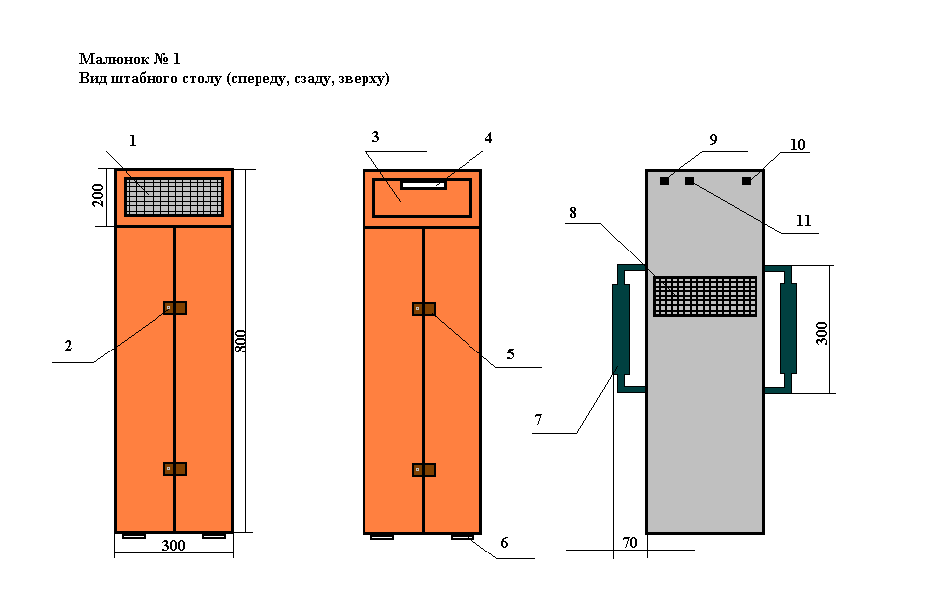

1 – динамік гучномовної установки;
2, 5 – фіксатори з’єднування стільниць;
3 – висувний ящик для зберігання мікрофона гучномовної установки, настільної лампи, мікрофона радіостанції;
4 – ручка висувного ящика;
6 – ніжка штабного столу;
7 – висувні ручки для перенесення штабного столу;
8 – динамік радіостанції;
9 – штекер приєднання настільної лампи;
10 – штекер приєднання мікрофона радіостанції;
11 – штекер приєднання мікрофона гучномовної установки.

, Д

Продовження додатка 4
Малюнок 2
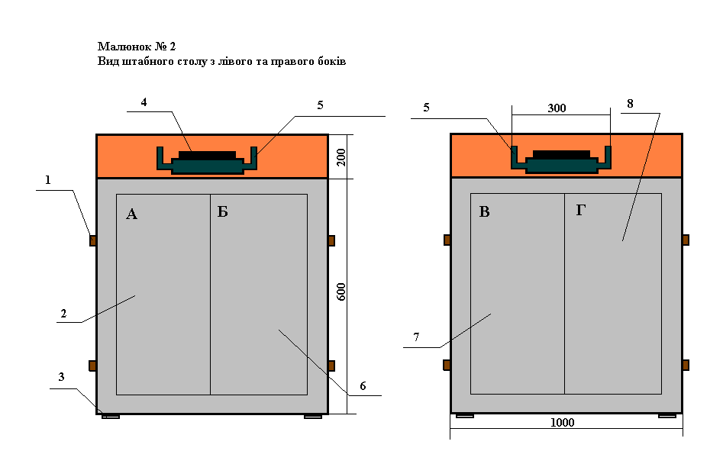

1 – фіксатор з’єднування стільниць;
2, 6, 7, 8 – інформаційні носії оперативної обстановки (А, Б, В, Г, Д);
3 – ніжка штабного столу;
4 – прихований паз висувних ручок для перенесення штабного столу;
5 – висувні ручки для перенесення штабного столу.

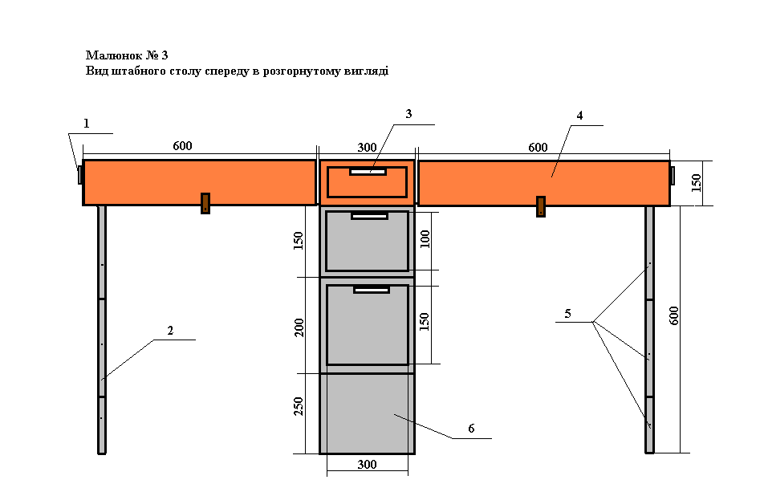

Продовження додатка 4
Малюнок 3

1 – ніжка штабного столу;
2 – телескопічні упори для підтримки стільниць;
3 – ручка висувного ящика;
4 – стільниця штабного столу;
5 – наскрізні отвори для фіксації телескопічних упорів;
6 – глуха кришка акумуляторного відсіку.

Продовження додатка 4
4
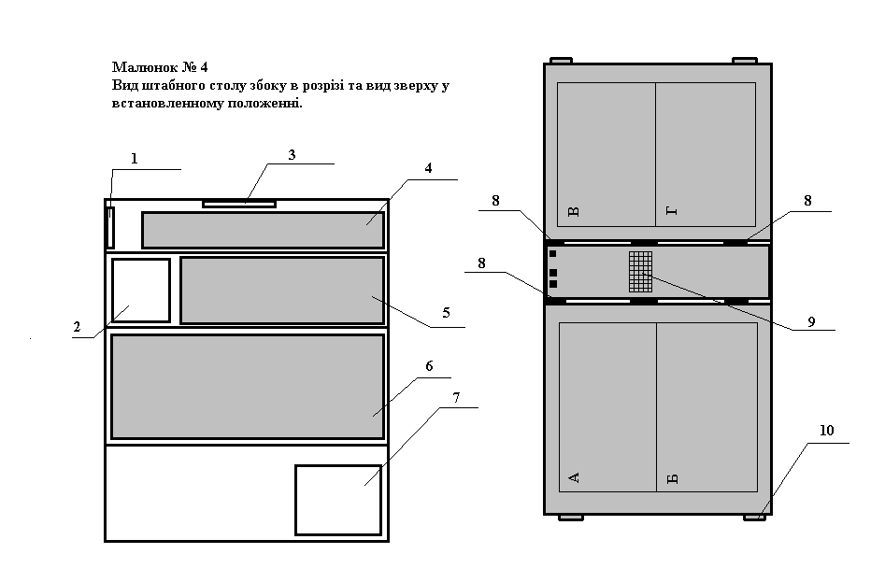
, Д
Малюнок 4
Малюнок 4
Вид штабного столу збоку в розрізі та вид зверху у встановленому положенні

1 – динамік гучномовної установки;
2 – сучасна радіостанція з транкінговим зв’язком;
3 – динамік радіостанції;
4 – висувний ящик для зберігання мікрофона гучномовної установки, настільної лампи, мікрофона радіостанції;
5, 6 – висувні ящики для зберігання оперативно-службової документації, нарукавних пов’язок, прапорців, загороджувальної стрічки, радіостанцій, ліхтарів;
7 – акумулятор;
8 – навісні петлі кріплення стільниць до корпусу;
9 – динамік радіостанції;
10 – ніжка штабного столу.

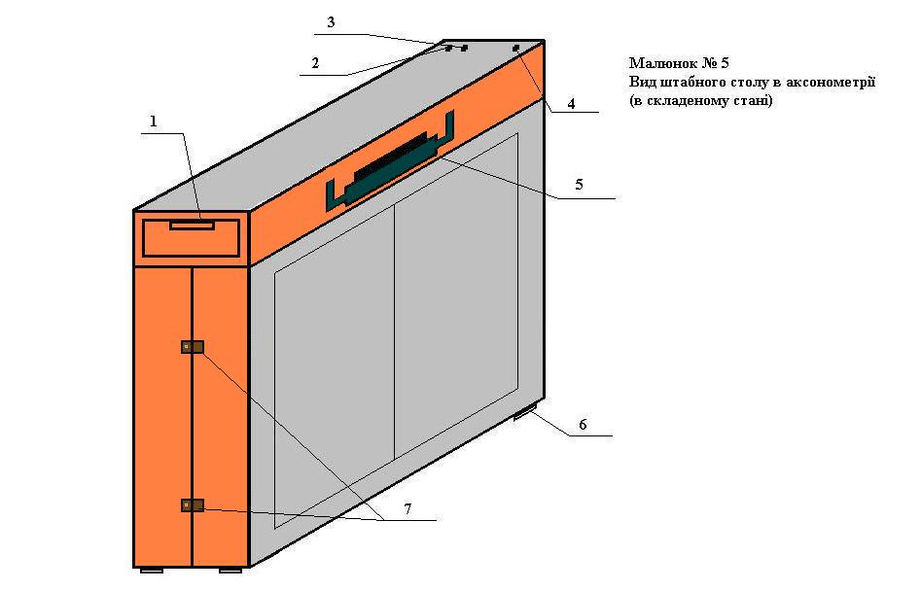

Продовження додатка 4
Малюнок 5
Вид штабного столу в аксонометрії
(у складеному стані)

1 – ручка висувного ящика;
2 – штекер приєднання настільної лампи;
3 – штекер приєднання мікрофона радіостанції;
4 – штекер приєднання мікрофона гучномовної установки;
5 – висувна ручка для перенесення штабного столу;
6 – ніжка штабного столу;
7 – фіксатори з’єднування стільниць.

__________________

